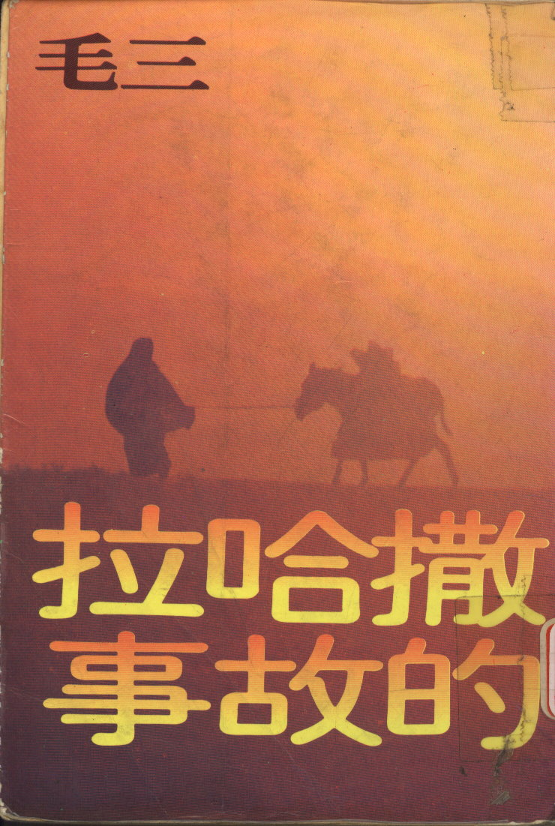
作者簡介 三毛 本名陳平，浙江定海人，民國３２年３月２６日生於四川重慶。民國８０年１月４日清晨去世，享年４８歲。 幼年時期的三毛５歲半就在看《紅樓夢》，初中時幾乎看遍了市面上的世界名著。 初二那年休學，由父母親悉心教導，在詩詞古文、英文方面打下深厚的基礎。第一部作品《撒哈拉的故事》在民國６５年５月出版。

